č. 9 / 2010

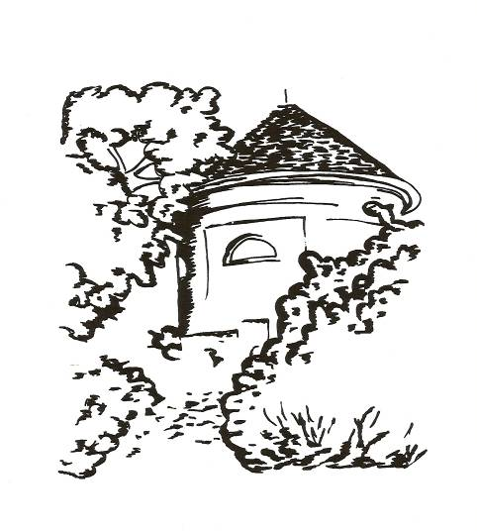

Měsíčník pro občany Petrohradu, Černčic a Bílence
VYDÁVÁ OBEC PETROHRAD
CENA 2,- Kč



Milé čtenářky a milí čtenáři,

loučení s létem probíhá na vesnici jako vždy sklizní toho, co jsme si zaseli či zasadili. Někdy je úrody příliš málo, a tak se hledají příčiny a důvody nedostatku, jindy dochází k nadbytku, a tak se hledá řešení, co s tím, komu prodat, komu rozdat a jak zpracovat. Co z této situace vyvodíme? Vždy, ať je to tak či naopak, při naší české povaze máme stále co řešit, co zkoumat, čím se zabývat, nacházet vysvětlení a důvody úspěchu i neúspěchu, to znamená, že se vlastně vůbec nenudíme a máme čím naplnit svůj soukromý i veřejný čas.
Otázka nudy je určitě velmi zajímavá – já osobně mám pocit, že se nikdy nenudím. Někdy bych si i přála trochu poznat nudu, ale nemám na ni čas, protože mám stále naplánované nějaké činnosti, které po sobě následují, a musí se udělat. Když se ptám dětí ve škole, jak je to u nich s nudou, většina se nudí velice často. Proč? Protože jim rodiče například zakážou počítač a oni si nemohou hrát nebo především komunikovat prostřednictvím všech internetových vymožeností s ostatními. Vyjít ven a popovídat si z očí do očí již není taková zábava – a co není zábavné, je nudné.

Někomu by se letošní příchod podzimu také mohl zdát nepříliš zábavný. Tráva je zelená jak uprostřed jara, dokonce znovu kvetou jarní keře, rajčata napadená plísní jsme museli zlikvidovat, obilí se sklízelo až v září a chmel, který byl obdivován každým, kdo projížděl naší obcí, zmizel, alespoň mám ten pocit, klidně a potichu, bez obvyklého rachotu a typické hořké vůně, kterou si pamatuji nejen z dětství, ale především ze studentských let, kdy jsem se také pravidelně zúčastňovala ručního česání chmele.
Proč jsem letos tu chmelovou vůni nevnímala a necítila? Zřejmě proto, že jsem se neprocházela mezi chmelnicemi, ani jsem nenavštívila pracovníky česaček a sušiček, ale seděla jsem na zahradě, četla jsem si, nebo pracovala u počítače, možná jsem také s někým komunikovala prostřednictvím internetu, a tak jsem přišla o to, co patří k loučení s létem. Prázdné chmelnice určitě znamenají podzim, i kdyby slunce pálilo za všech sil na jarně vypadající trávník. Dobře, příští rok vyhledám přímý zážitek, vydám se za chmelovou vůní a určitě o tom napíšu.

Marie Vránová

1/
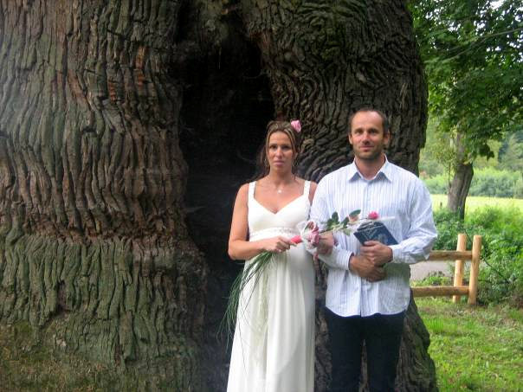

Náš památný dub zajisté ve své historii zažil nejrůznější situace,
příhody a překvapení, ale svatbu zcela určitě poprvé.
Konala se v pondělí 20. září odpoledne, snoubenci přijeli z Plzně
a toto místo si vybrali proto, že se jim u nás líbí.
Nelze se nezmínit například o tom, že nevěsta se do svatebních šatů
převlékala v lese mezi stromy a že jeden ze svědků
přijel až z daleké Ameriky.
Tento svatební obřad byl od letošního července již třetím,
který zařizovala Obec Petrohrad.

2/
JAK ZAČAL NOVÝ ŠKOLNÍ ROK

Školní rok 2010/11 byl zahájen v Základní škole a mateřské škole Petrohrad ve středu 1. září v 8,00 hodin ředitelkou školy.
Sešli jsme se ve vyzdobené tělocvičně školy, kterou jsme zvolili proto, abychom se všichni vešli. Po delší době se zvýšil počet žáků naší školy, do naplnění její kapacity chybí 6 žáků, v mateřské škole je kapacita naplněna. Sešlo se 29 žáků, 14 dětí mateřské školy, rodiče i prarodiče, místostarosta Obce Petrohrad pan Miroslav Vrána a zaměstnanci školy. Všechny přivítala ředitelka školy a místostarosta Obce Petrohrad. Prvňáčci, kterých je 10, si na tento významný den odnesli památku v podobě knihy, uvítacího listu a malého dárkového balíčku. V prvních krůčcích jim bude kromě paní učitelky pomáhat i asistentka pedagoga slečna Božena Adámková. Ve vymalované a uklizené třídě na ně čekal nový nábytek. Také další prostory školy a zahrady byly upraveny a opraveny i díky zaměstnancům Obce Petrohrad. Děkuji všem, kteří se podíleli na přípravě nového školního roku, rodičům i prarodičům, kteří doprovodili své prvňáčky a tím jim usnadnili další krok do života.

Ivana Hůrková, ředitelka školy

Zeptali jsme se paní ředitelky na to, jak pracuje asistentka pedagoga

Asistentka pedagoga bude působit v I. třídě, kde se vyučují žáci 1. a 2.ročníku. Na jednu třídu je jich opravdu hodně, prvňáčci potřebují více pozornosti, proto bude pomáhat paní učitelce ve vyučování asistentka. Bude dohlížet, aby žáci plnili zadání při samostatné práci, v případě potřeby zopakuje zadaný úkol nebo navrhne řešení úkolu. Kontroluje správné sezení a úchop tužky. Učitelka se tak bude moci plně věnovat jednomu ročníku při přímé práci. Při spojení ročníků se většinou pracuje s oběma ročníky odděleně, tzn. jeden ročník pracuje s učitelkou, druhý ročník procvičuje probrané učivo samostatně. Samozřejmě vždy se najde někdo, kdo potřebuje pomoci, poradit, a proto je tu asistentka pedagoga, která toto zastane a tím není druhý ročník rušen při práci.

3/
VÍTÁNÍ OBČÁNKŮ

Vítání občánků proběhlo 11. září od 14 hodin v zasedací místnosti OÚ Petrohrad. Pozvány byly tři děti, ale vzhledem k nemoci byli přivítáni pouze dva noví občánci - Lukáš Zelenka z Petrohradu a Antonín Ďopan z Bílence. Kulturní program zabezpečily děti naší základní školy přednesem básniček (Daniel Idžakovič, Barbora Kailová, Michael Kodejš a Karolína Tomanová). Děti dostaly plyšové medvídky, maminky květinu a knihu Z historie obcí Petrohrad, Černčice a Bílenec. Přejeme našim novým občánkům hodně zdraví a krásnou budoucnost.
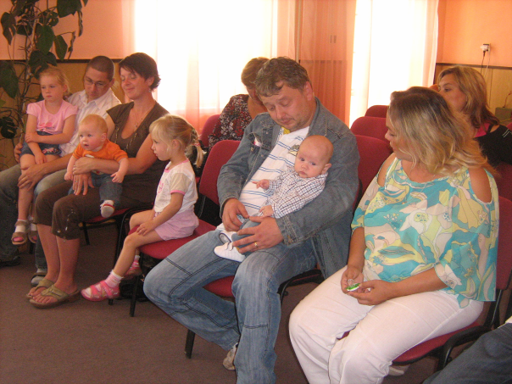

4/
Program
NEZÁVISLÍ Č. 1 a Č. 2
pro následující volební období v obci Petrohrad

Vážení občané, nezávislí kandidáti si Vás dovolují oslovit před nadcházejícími volbami do obecního zastupitelstva obce Petrohrad s následujícím programem :

- Ve spolupráci s Psychiatrickou léčebnou Petrohrad vybudovat ve staré části Petrohradu kanalizaci.
- Připravit stavební parcely pro výstavbu nových rodinných domků pro občany.
- Opravit přístupovou cestu na hřbitov v Bílenci.
- Vybudovat nový chodník od pizzerie směrem do Černčic.
- Upravit náves v Petrohradě - zrušení a následné zatravnění požární nádrže. Vytvořit prostor vhodný pro děti.
- Opravit komunikaci v Bílenci v místech, kde se otáčí autobus. Zrekonstruovat autobusovou zastávku v Bílenci.
- Rozšířit půdní vestavbou prostory školy a vybudovat odpočinkovou zahradu pro děti.
- Opravit a upravit kapli „Všech svatých“ včetně hladomorny.
- Organizovat a financovat kulturní a společenský život v obci.
10. O větších investičních akcích, které doporučí obecní
zastupitelstvo, rozhodnou občané formou ankety.

Nezávislí č.1 Nezávislí č. 2
Miroslav Vrána Olga Šáchová
Ing.Petr Čapek Roman Dáňa
Jiří Trepeš Boris Kőrőši
Zdeněk Učík Leopold Zeidler
Josef Halámek Eva Učíková
Miroslava Tuhá,Dis Věra Majerová
Vendula Huschinová Ivana Vránová
Josef Pták Jitka Dondová
Bc.Jiří Vrána Ladislav Jambor

5/
Co se připravuje

Kulturní komise Obce Petrohrad
pořádá
COUNTRY CANDRBÁL
(pod dohledem šerifky Pavlíny Paradičové)

na sále restaurace Na Návsi
v sobotu 30. října od 20 hodin

hraje country kapela NASAH vstupné: 50 Kč
přivítáme stylové westernové oblečení
(není podmínkou)

6/
Kulturní komise Obce Petrohrad
pořádá
pro děti a jejich rodiče
podzimní zájezd do Prahy

C I R K U S C I R K U S C L A S S I C

v sobotu 13. listopadu

představení začíná ve 13.30 a trvá dvě a půl hodiny
vstupné 200 Kč
děti do pěti let zdarma
ostatním dětem hradí vstupné Obec Petrohrad
závazné přihlášky se přijímají do 30. října

7/
Přehlídka Cirkus Cirkus Classic poprvé v Praze
Nevšední mezinárodní cirkusová přehlídka Cirkus Cirkus Classic navštíví Prahu. Celkem šedesát cirkusových představení se uskuteční od 23. září do 14. listopadu 2010 ve speciálních luxusních vyhřívaných stanech na pláni Rohanského nábřeží, na Praze 8, Metro Invalidovna, naproti hotelu Olympik.
Cirkus Cirkus Classic návštěvníkům nabídne nepřebernou škálu zábavy a neobyčejné podívané. Diváci se mohou těšit na žonglérská a artistická vystoupení, vystoupení klauna nebo drezůra s exotickými zvířaty. „V rámci programu vystoupí umělci a artisté z Brazílie, Dánska, Itálie, Rumunska, Polska, Ukrajiny a České republiky v neuvěřitelných 60 představeních,“ uvedl Artur Kaiser, ředitel pořadatelské společnosti PromoProdukce a.s.
Divákům se například představí rychložonglér Rudolf Janeček z České republiky, trio vzdušných akrobatů z Polska Wozniewski, drezéři slonů, zeber, velbloudů, lvů a mnoho dalších. Jako třešnička na pomyslném dortu vystoupí brazilští jezdci na motorkách v takzvané „ kouli smrti“, kteří předvedou nezkrotnou jízdu pěti motorek v jednom okamžiku v ocelové kouli o průměru 5 metrů.
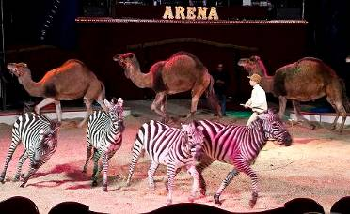
Pro děti je venkovních prostorách akce připravena „ Cirkusová ZOO“, kde ti nejmenší diváci za symbolický poplatek na krmivo mohou navštívit exotická zvířata, která v cirkusové show pravidelně vystoupí.

DÝŇOVÉ NÁPADY

Nedávno mě svezla autem paní Učíková a jen tak během řeči mi sdělila, že má ohromný nápad pro příští rok. Bude doma pěstovat dýně a pak si můžeme udělat dýňovou vesnici. Někde to viděla a prý se jí to velmi líbilo. Vzpomněla jsem si, že loni v tuto dobu jsme jeli do Chorvatska přes Rakousko a tam zřejmě měli podobnou akci – celá vesnice byla plná dýní nejrůznějších tvarů, barev a velikostí, ležely na zemi, byly vystavené na stolech, v oknech, na náměstí, kolem domů a musím říci, že to byl nádherný pohled. Podobný nápad již druhým rokem praktikují také v jedné vesnici v Čechách – byla o tom televizní reportáž, ale tam dýně využívají jako výtvarný materiál. Vyrábějí z nich hlavy pro nejrůznější postavy sedící, visící i ležící, a tak zajímavým způsobem zkrášlující celou vesnici. Ze slov paní Učíkové jsem pochopila, že dýně bude pěstovat ona sama a pak je všem, kdo budou potřebovat, rozdá. Vydlabali totiž dvě dýně a mají doma obrovské množství semen. Co myslíte, dal by se tento nápad realizovat? Využít dýně paní Učíkové nebo si doma vypěstovat své vlastní a pak originálně vyzdobit celou naši obec. Nápad tu je a to je první krok…

Dýně – ovoce nebo zelenina?
Tak trochu něco mezi. Dýně obecná patří spolu s melouny, cuketami či okurkami do čeledi tykvovitých (cucurbitaceae). Je to tedy zelenina, ale díky neutrální chuti ji lze v kuchyni s úspěchem upravit jak na slano, tak na sladko. Popínavé jednoleté rostliny dýně obecné pocházejí ze střední a Jižní Ameriky, kde se pěstovaly už před 7 000 lety. Jde tedy o jednu z nejstarších kulturních plodin vůbec. Do Evropy se dostala s kolumbovskými výpravami.

Pro dietu dam i povzbuzení pánů
Dýni tvoří převážně voda (90 %) a vláknina, jen málo cukru. Obsahuje minerály sodík, měď, draslík, hořčík, železo, chlor, fosfor. Je bohatá na provitaminy vitaminu A (lutein, alfa a beta karoten), které způsobují její oranžové zbarvení. Vláknina čistí trávicí soustavu. Dýně také působí močopudně, podporuje vylučování toxinů, čímž ulevuje při chorobách ledvin, snižuje hladinu tuků a
9/
cholesterolu v krvi, pozitivně působí na imunitní systém, činnost srdce a slinivky břišní. Regeneruje tělesné buňky, kladně ovlivňuje léčení aterosklerózy, revmatismu a dny. Její semínka jsou navíc bohatá na zinek, což ocení zejména pánové trpící potížemi s prostatou.

Mnohotvaré a různobarevné
Dýně hýří plejádou barev, tvarů a chutí. Mohou být malé či velké, kulaté, baňaté, zploštělé, válcovité, hruškovité… Také jejich zbarvení má mnoho variant, od žluté po sytě oranžovou, bělavě krémovou či stříbrnou, světle i tmavě zelenou. Slupky mohou být jednobarevné, flekaté, kropenaté nebo pruhované, s hladkým ale také hrbolatým nebo žebrovitým povrchem. Dužina bývá obvykle žlutá či oranžové, ale existuje i nazelenalá, případně krémová… Některé dýně chutnají po oříšcích nebo másle, jiné vařených bramborách či pečených kaštanech, další se sladce rozplývají. Pozor, jedlé a dobré nejsou všechny druhy, některé se hodí jen na dekoraci!

Jak si vybrat?
Jak poznáte, že je dýně zralá? Podle stopky. Ta nesmí být hladká a zelená, ale zdřevnatělá, s drobnými suchými prasklinkami. Slupka by pak měla být tvrdá a matná. Plody vybírejte těžké, ty lehké budou plné semínek místo dužiny. Chcete-li dýni skladovat, dbejte na nepoškozenou slupku (aby se nekazila) a stopku (aby nevysychala). A kdy nakupovat? Právě teď, kdy je sezóna v plném proudu, kdy je tykev opravdu čerstvá a levná. Cena plodů vypěstovaných v podmínkách bio se pohybuje okolo 50 Kč za kilo. Nemusíte se bát, že se zkazí, kvalitní plody lze bez problémů skladovat. Ve vzdušné a suché místnosti o teplotě mezi 10 až 18 °C vydrží až 4 měsíce. Dobře se také zamrazují.
Dýně jsou jedny z nejméně náročných rostlin, které lze pěstovat na zahradě. K tomu, abychom sklidili bohatou úrodu dýní, nám postačí dobře zavlažovaný kompost. Dýně je velmi náročná po stránce závlahy. Pokud nebude mít dostatek vody, dýně nevyroste a místo velkých dýní sklidíme malé zakrslé dýničky.

NA ZÁVĚR ZAJÍMAVÝ RECEPT
Pečená dýně s bramborem a anglickou slaninou
Na plech na pečicí papír vyskládat cca 1 cm tlusté „podkovičky“ dýně. Na druhý plech kolečka brambor (tenčí). Pokapat olivovým olejem, dle chuti pokapat sójovou omáčkou. Pečeme současně, když je obojí hotové, posolit, případně okořenit. Mezitím na pánvi na cibulce osmahnout kostičky anglické slaniny. Vše navrstvit na talíř, dolů brambory, na ně dýni a nahoru anglickou slaninu. Dochutit a ozdobit kopečkem zakysané smetany.
10/

Z kroniky obce …

V nedávné době vyšla kniha Pavla Juříka Dominia pánů z Hradce, Slavatů a Czerninů. Z části věnované Petrohradskému panství vyjímám ukázky citací z dobových novin Žatecký kraj i s komentářem autora knihy. Ukázky se týkají národnostních problémů v době, kdy se v Německu ujímá moci Adolf Hitler, v Sudetech se vyostřují vztahy mezi dosud poklidně žijícími Čechy a Němci a celou Evropu sužuje hospodářská krize.

Žatecký kraj, č. 46, ze dne 17. 11. 1933, str. 5-6:
Petrohrad v Čechách (národnostní poměry)

V měsíci dubnu 1932 převzal Czerninské velkostatky Evžen z Velichova u Karlových Varů. (Jedná se o Evžena Alfonse Czernina z vedlejší větve rodu, který řídil panství až do května roku 1945 – pozn. Šp.) Národnostní poměry v ústřední správě v Petrohradě, které za Františka Czernina a jeho předchůdců byly národnostně nestranné, se rychle mění…
byli propuštěni nebo odešli jiným způsobem tito čeští zaměstnanci: gen. Ředitel Mareš odešel do penze…, ředitel Karel Scheiner zemřel, inspektor Macháček byl zbaven rozhodování, účetní Chlum propuštěn v únoru t. r., revírník Heinz přešel raději k jinému zaměstnavateli, Bohumil Trhlík nebyl přijat zpět, když se vrátil

11/
z presenční služby vojenské, hajný Drozda byl přeložen do Jindřichova Hradce… Konečně dnem 1. listopadu t. r. byl propuštěn p. Jaroslav Bušta, hospodářský adjunkt…
Tento český úředník byl přijat r. 1932 dnem 1. května na zkoušku…Byli s ním spokojeni, ale náhle musí pryč, aby uvolnil místo jinému, ovšem, že ne Čechu…
Celkem bylo přijato 10 zaměstnanců národnosti německé, ale žádný Němec nebyl propuštěn. …Zvláštní funkci, snad dozor nad celým lesním panstvím má prof. Heske, čsl. Státní přísl., který je profesorem na vysoké škole zemědělské v Německu… pak musí býti jistě stoprocentním hitlerovcem. Jest zajímavé časté

jeho dělání skizz a map. Další oběť germanizace na panství E. Czernina v Petrohradě se připravuje … Jedná se o samostatného, pracovitého a poctivého člověka, jemuž se dá vytknouti pouze to, že jest Čech a Sokol… upozorňujeme českou veřejnost na toto neslýchané jednání…

Další text je komentář Pavla Juříka: Článek pak vyjmenovává 10 občanů německé národnosti, které prý hrabě zaměstnal. Bylo to v době hospodářské krize, kdy na území obývaném převážně Němci (86%) byly národnostní poměry oběma národy sledovány a větší nezaměstnanost byla na straně německé. Článek nebyl pravdivý a stál za ním výše uvedený propuštěný hospodářský adjunkt. České zaměstnance Evžena Alfonse hraběte Czernina článek rozhořčil, a proto napsali redakci týdeníku Žatecký kraj rozsáhlý dopis, který všichni podepsali. Vyšel pak další článek, z něhož vybíráme:

Dokončení v dalším čísle.
RNDr. V. Špilar

CO MOŽNÁ NEVÍTE?
Určitě se vám již stalo, že jedete českou krajinou a najednou místo zelené stráně, která by měla být součástí přírodní podoby kraje, spatříte plochu šedivých panelů obrácených k jihu. To je solární elektrárna. Budují se, píše se o nich a možná málokdo ví, že stavba jedné z nich byla již zkolaudována i na území naší obce. V prostoru bývalé petrohradské cihelny ji vybudoval podnikatel z Moravy a v těchto dnech by měl být zahájen její provoz.
VYBRÁNO Z INTERNETU
Letos máme největší dotace na fotovoltaiku na světě. Stali jsme se fotovoltaickou velmocí přepočteno na instalovaný megawatt na obyvatele. Patříme mezi čtyři státy, ve kterých se instaluje 80 procent všech vyrobených panelů na světě.

12/
3. ROČNÍK NOČNÍ SOUTĚŽE
Již jsme si zvykli na to, že naši petrohradští hasiči ochotně pomáhají při organizaci nejrůznějších kulturních a společenských akcí v obci. Také jsme si zvykli na to, že mají svůj program a své činnosti, které jsou obvykle vzorně připraveny, a proto také navštěvovány. V sobotu 2. října se na fotbalovém hřišti v Petrohradě konal již třetí ročník noční soutěže, o které nám pár informací napsal starosta SDH Petrohrad Josef Scheiner ml.

Soutěže se zúčastnilo osm družstev mužů a jedno družstvo žen z Hořesedel.
Své dovednosti nám předvedly i děti, které přijely také z Hořesedel. Počasí bylo velmi příznivé, a proto se dobře plnily veškeré disciplíny. Nejlépe si vedli hasiči z Krásného Dvora, druzí skončili účastníci z Vroutku a třetí bylo družstvo ze Žihle. My jsme se umístili na pátém místě.
Pro vítěze byl na závěr připraven nádherný ohňostroj, samozřejmě se všichni mohli ohřát a občerstvit ve vytápěném stanu, který je již tradičně připraven nejen pro soutěžící, ale také pro ty, kteří je přišli podpořit. Všem děkuji za to, jak se snažili naše družstvo povzbuzovat k lepším výkonům, a zároveň děkuji těm, kteří se podíleli na přípravě a organizaci naší soutěže. Příští rok si to rádi zopakujeme.
Josef Scheiner ml.
starosta SDH Petrohrad
______________________________________________________________
KAM NA VÝLET? Například do Žatce.
Chrám Chmele a Piva je zábavný a poučný komplex sahající svými kořeny do bohaté tradice světoznámého chmelařského regionu. Atraktivní náplň prohlídky zaujme široké spektrum návštěvníků. Program je vhodný pro všechny věkové kategorie. Během návštěvy tohoto turistického centra se Vám odhalí nejedno tajemství pěstování chmele a vaření dobrého piva.
Chmelový maják odstartuje prohlídku Chrámu Chmele a Piva. Do útrob vyhlídkové věže Vás dopraví výtah, uvnitř kterého čeká první překvapení ve formě 3D animace. Na vrcholu věže se nachází vyhlídková plošina s rozhledem do žateckého regionu. Přístup na tuto plošinu je možný po obvodovém schodišti. V koruně Chmelového majáku jsou též umístěna světla, která okolí oznamují slavnostní události v královském městě Žatec.
13/
Labyrint se nachází v budově starého skladu chmele v sousedství Chmelového majáku. Na konci bludiště je ukryt poklad chmelařského regionu. Tato část prohlídky pro svou členitost bohužel není vhodná pro méně pohyblivé osoby. Při opouštění této sekce dochází k poklesu hladiny adrenalinu na obvyklou úroveň.
Chmelařské muzeum se vyznačuje největší expozicí svého druhu na světě. Na ploše 4.000 m2 představuje vývoj chmelařství od raného středověku do současnosti. Kromě zajímavých sbírek muzea se seznámíte s vlastním objektem, který je technickou památkou a příkladem industriální účelové architektury z konce 19. století ve městě proslulém nejkvalitnějším chmelem na světě.
Dozvíte se, proč se nejlepší chmel na světě sklízí právě na Žatecku a proč se musel již od středověku chránit před nekvalitními napodobeninami.
Zaujmou Vás dobové fotografie a písemné doklady o pěstování chmele a o vaření piva. Najdete zde i zajímavé nářadí, mechanizační prostředky a historické stroje.
Na dětské návštěvníky zde čeká maskot muzea - chmelový skřítek Hop.
Chmelový orloj, jediný svého druhu na světě, zaujme netradičním zpracováním. Jako vše v Chrámu Chmele a Piva, má i tento hodinový stroj svůj příběh.
Minipivovar ,,U Orloje“ je logickým pokračováním prohlídky celého komplexu. Pivo se zde vaří před zraky návštěvníků. Názorně jsou vystaveny ingredience potřebné pro chutné a zdravé pivo. Řádně uleželé pivo se čepuje přímo ze zásobních tanků pivovaru. Přijďte okusit, jak chutná poctivé české pivo.
Pivovarská restaurace nabízí prostor k oddechu pro příjemné posezení a ochutnání regionálních pokrmů. V letních měsících jsou k dispozici také místa ve dvoře pivovarské restaurace. Jižní zahrada s dětskou kavárnou nabízí prostor pro hry a zábavu. Celková kapacita restauračního komplexu je 200 osob.
Prohlídka zahrnující 3D projekci ve výtahu, Labyrint a Erbovní síň
- vstupné 100,- Kč
- délka prohlídky cca. 40 min
- začátek poslední prohlídky v 16:20
Pěší výstup na Chmelový maják
- vstupné 25,- Kč
- délka prohlídky cca 30 minut
- začátek poslední prohlídky v 16:30
14/

SPOLEČENSKÁ KRONIKA

Životní výročí v září 2010

Kail Walter - Petrohrad
Kail Jan - Petrohrad
Rejzková Marie - Petrohrad
Kailová Eliška - Bílenec
Domabylová Anna - Černčice
Krůšek Miroslav - Černčice
Lauterbachová Emílie - Petrohrad
Seifert Zdeněk - Černčice
Habrová Marie - Petrohrad
Kupčeková Hedvika - Petrohrad
Míková Jiřina – Černčice

Opustili naše řady

Houška Miroslav - Bílenec
Kail Walter - Černčice

_________________________________________________________

LUNARIA, měsíčník Obce Petrohrad
Redakce: Marie Vránová, Ivana Hůrková, Eva Učíková, Lada Tomanová
Adresa: Obecní úřad Petrohrad, Petrohrad 146, 439 85
Kontakty: tel./fax : 415 219 020 e-mail: obec.petrohrad@iol.cz

